1. Создайте репозиторий *sf_site*.

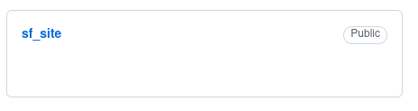

Создан.

1. Создайте свою ветку от ветки *master.*

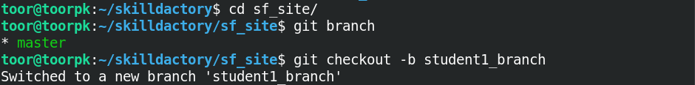

1. Создайте в ней несколько файлов.



1. Залейте изменения в удаленный репозиторий.

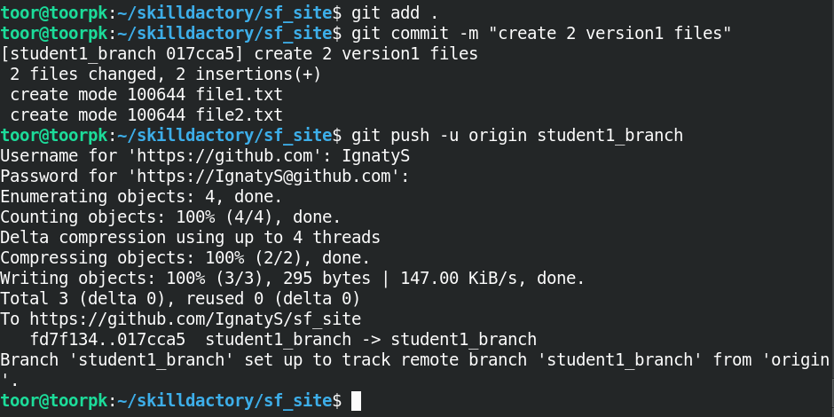

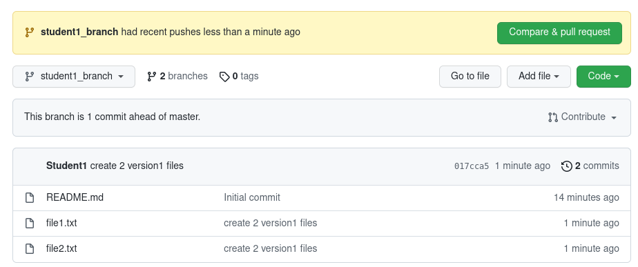

1. Попросите коллегу сделать тоже самое: создать свою ветку со своими файлами.

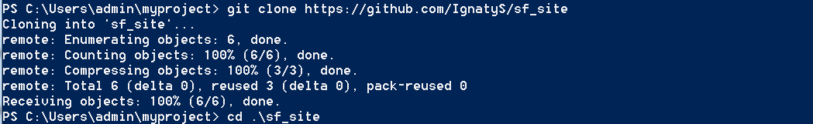

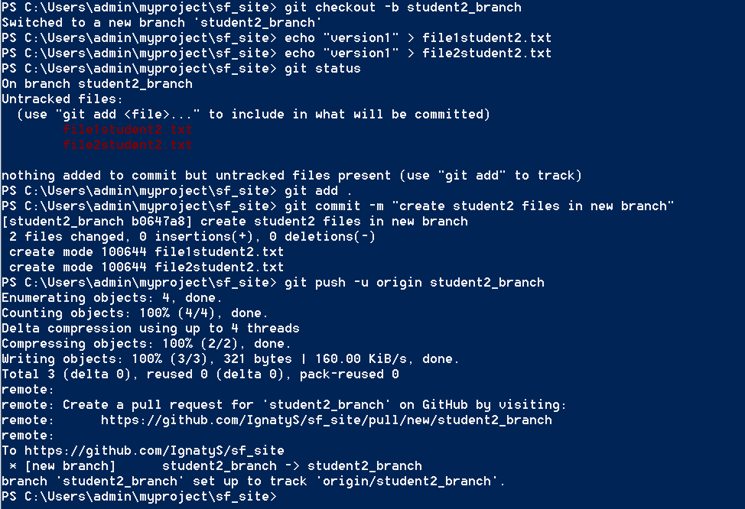

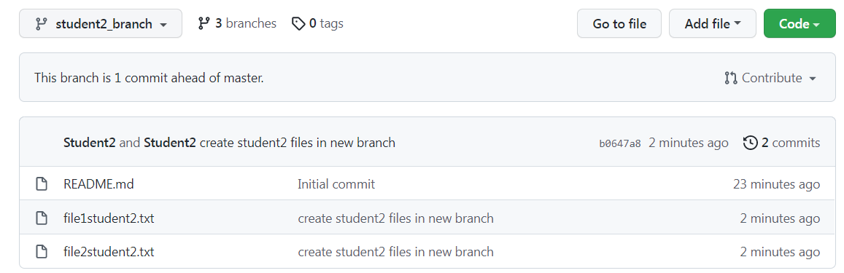

1. Переключитесь на ветку коллеги.

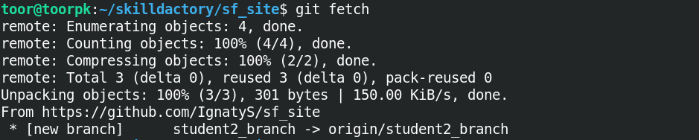

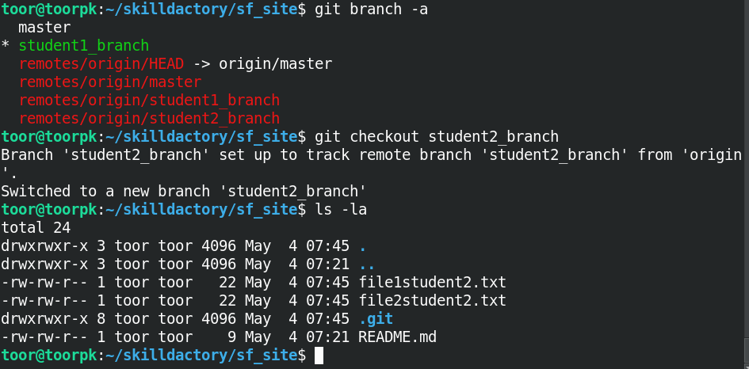

1. Внесите изменения в файлы коллеги.

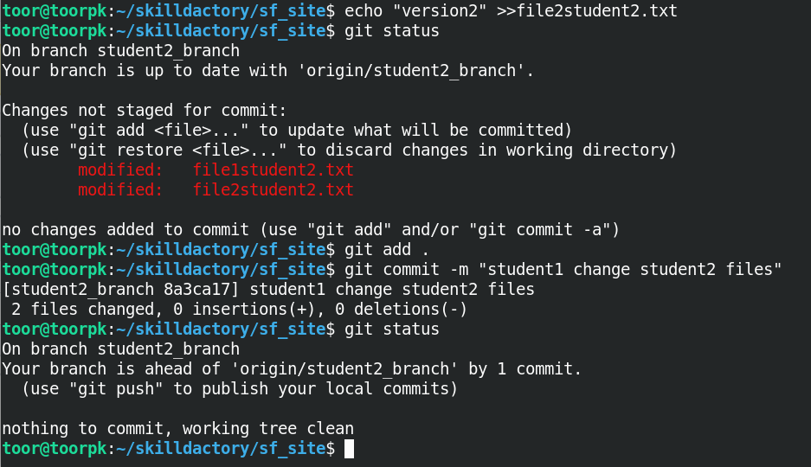

1. Создайте пулл-реквест в ветку *master.*

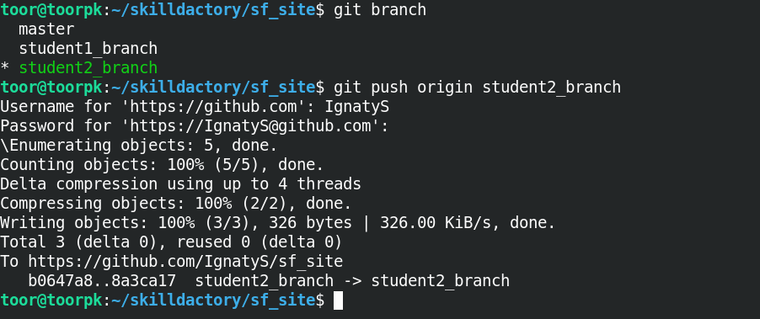

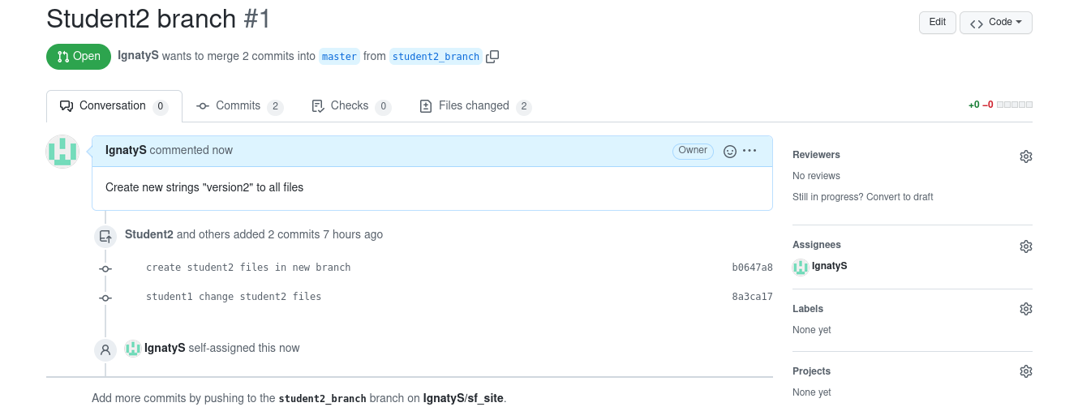

1. Тем временем коллега также переключается в вашу ветку и вносит свои правки, создает пулл-реквест.

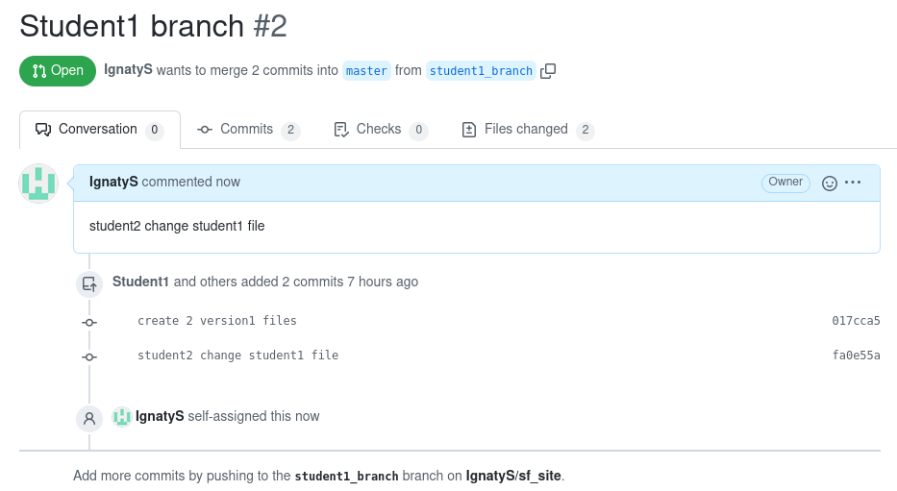

1. Добавьте комментарии к строкам кода в созданные пулл-реквесты.

**Txt формат чет не раздуплил**

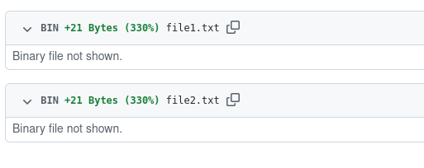

1. Каждый заливает свой пулл-реквест в ветку *master*.

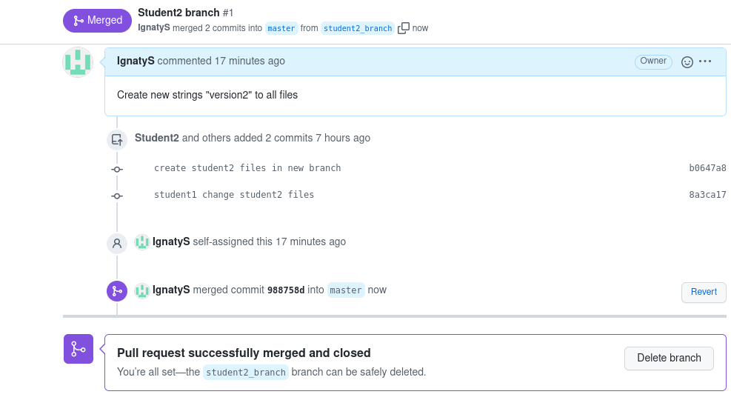

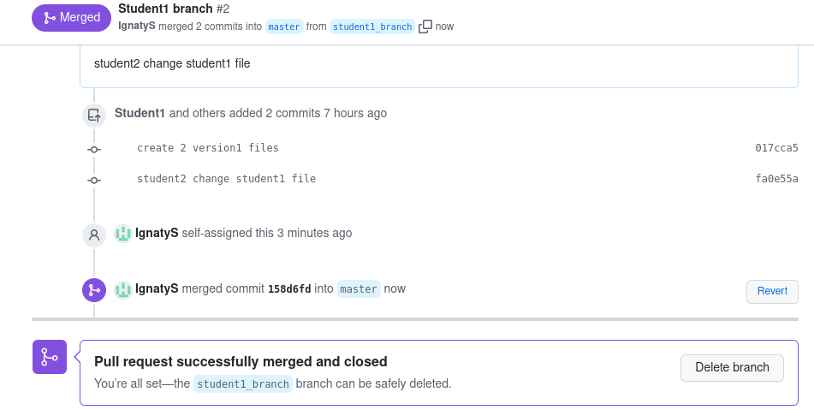

1. После того как вы и ваш коллега влили свои пулл-реквесты, актуализируйте ветку *master* на своем локальном репозитории.

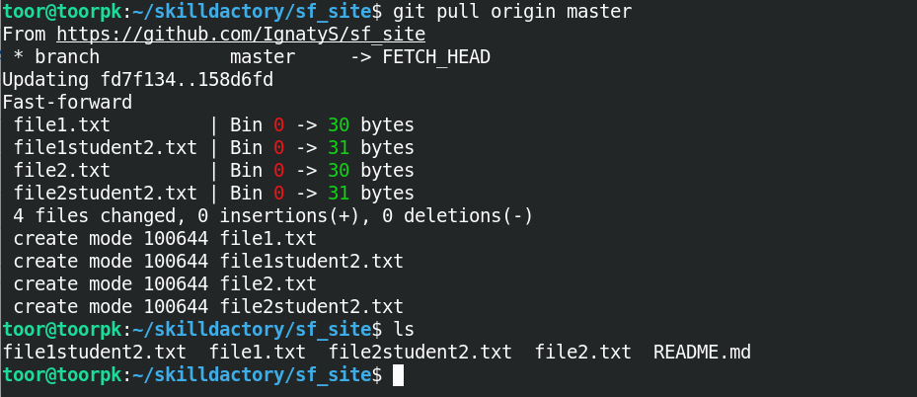

1. Ссылку на созданный репозиторий отправьте своему ментору.